VT900 FAQ

- VT900标配包括什么，选配包括什么？
VT900标配包括VT900主机，GPS/GSM 天线，电源线。
选配包括磁条刷卡器，RFID, IBUTTON, 继电器，麦克风，油量传感器，温度传感器，蜂鸣器等等。

- 我们的在线平台针对VT900如何收费？
提供15天的免费使用时间，之后$2.50/pcs 每一年，或者$10.00/pcs 终生使用权限。

- VT900 需要插什么卡使用？3G/4G的卡可以放在VT900里面使用吗？
VT900里面可以插支持3G网络，向下兼容2G的GSM网络，发送、接收短信，以及来电提醒的卡使用。
如果3G/4G 卡向下兼容3G/2G 网络，可以收发短信，有来电提醒功能也可以。

- 在VT900上定制客户logo的收费标准是什么？
在VT900外壳上定制LOGO有2种选择：
Option1:在外壳上镭雕客户Logo，只能印单色的logo，可免费为客户定制，如下图：
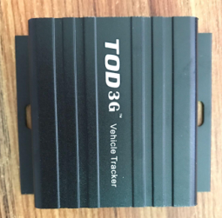
Option2: 定制PVC，收费$100.00， 可以一次性给客户做1000PCS，如下图：
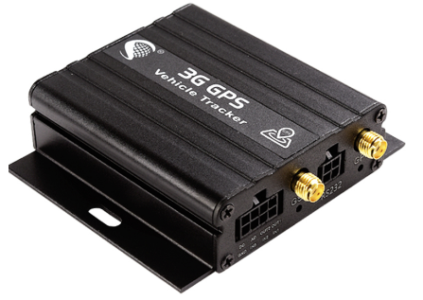
- 我们给国外的VT900卡号发短信，设备会回复吗?
如果插在VT900设备里面的卡支持漫游， 然后我们自己用来发短信的卡也支持漫游，设备就可以回复。

- VT900的质保是多久？
VT900设备质保3年，电池质保1年。

- VT900使用什么GPS/GSM 模块？
GPS 模块：N10 from mobiletek
GSM 模块：UC15 from Quectel

- VT900供电电压范围？
9-36V

- VT900 I/O 细节
3IN+2OUT+1AD+1RS232

- 设备装车后，设备在平台不上线，我们应该发什么短信指令去查询参数
W******,605 查询设备参数
W******,606 查询设备I/O 状态，GPS/GSM 有无信号
W******,600 查询SN 号码，及程序版本号

- VT900内存是多少，可以存储多少数据？
Internal Memory is 8MB (256 SMS and 16192 GPRS/WCDMA message when there is no GSM signal, and 169728pcs GPS log)

- 可以使用其他的USB线配置VT900吗？
我们的USB是定制的，跟市场上的安卓USB线不同。
每次发VT900样品，给客户的订单加上USB线 $2.00/pcs.

- VT900定制彩盒是怎么收费的，有没有MOQ要求？
Branding on gift box, MOQ500 and extract USD260.00

- VT900蜂鸣器超速报警的实现方式
VT900连接蜂鸣器，设置超速报警数值，当GPS检测到车辆当前速度大于预设值时，会触发蜂鸣器报警。

- VT900能否直接接温度传感器？
标配VT900不直接支持接温度传感器， 如果要接温度传感器的话，需要更改硬件和程序。

- VT900不接油量传感器可否检测油量？
GPS检测油量有2种方式，我们需要判断是属于哪一种。
一种是通过电压值输出检测，另一种是通过数字值输入。
当通过电压值检测油量时可以不接油量传感器，只需把VT900AD线接到油量表电压线即可。

- VT900设备目前兼容那些第三方平台?
Opengts, traccar, gps-servre, gpswox, wialon, gps engine ect.

- VT900历史轨迹发生数据漂移要怎么处理？
让客户设置stop when acc off function, 这样在acc off 状态下设备会自动过滤掉有速度的数据，只上传速度为0的数据

- 若客户要使用油量监控功能，需要搭配什么配件？
油量传感器

- 三款油量传感器有什么区别，要怎么选择？
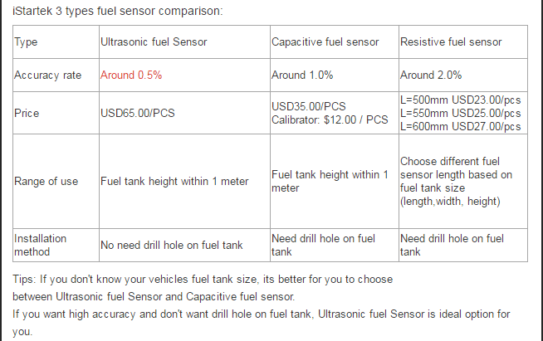

- GSM 信号少于多少时，设备不能正常发送数据？
GSM 信号值少于15颗的时候，不能正常连接

- GPS信号少于多少颗时，不能正常定位?
GPS信号值大于等于3 的时候，可以正常定位

- 一般情况下VT900添加到我们或者客户的平台，是使用SN号码添加还是IMEI号码添加？
用SN号码添加平台

- VT900急加减速功能能否取消？
可以通过SMS Command 取消，格式如下：
W000000,312,0,0,0,0

- VT900功耗问题
不发数据时平均50ma/h，发数据时最大平均65ma/h
如果是休眠下，平均15ma/h

- VT900之前已经定制过可以满足的功能，但是涉及到硬件更改，需要另外收费吗？
需要另外设备，每台设备单价在报价单基础上增加$0.8/pcs

27. VT900接RFID读卡器的工作原理：
1、ACC OFF状态下，继电器是连通的，测量时会有电，这时是允许点火的
2、点火后，ACC 变为 ON，等待最长10秒钟刷卡
3、如10秒内刷了授权的卡，则不断电熄火
4、如10秒没有刷授权的卡，则断电熄火
5、当熄火后，ACC 变为 OFF，这时继电器变为连通，测量时会有电，这时现次允许点火
6、如此循环

- 泰国接MCR后，在平台显示的内容如下：
When card swip, that line will change to license card number
Normally, that line will show driver name
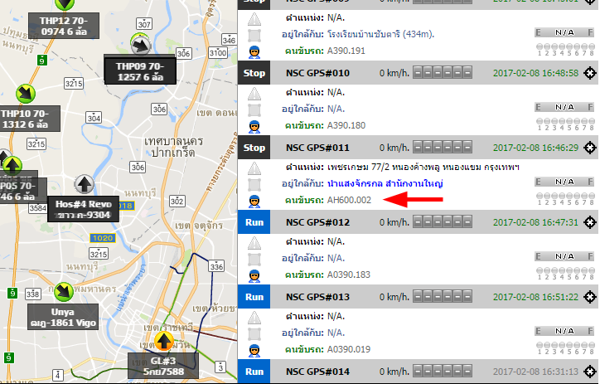

28. 若客户问能否用自己现有的磁卡刷卡器接我们的VT900，可提供我们的磁卡刷卡器信息供客户参考：
1) Interface is 3.0MM 4 PIN, details as follows:
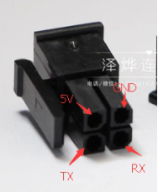
2) Wire length：2Meter
3) Meet the requirements of the Thai bus magnetic card reader project, can read 3 track data, RS232 serial port, baud rate 9600
4) Support binary magnetic card reader GPRS Protocol, can control card reader voice notice via commands

- 如客户的磁卡刷卡器线断了，需重新接线，如下图：
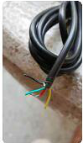
Red -5V
Black-GND
Yellow-TX
Blue-RX

- RFID规格参数：
Frequency 125KHz
Reading distance > 5cm
Type RS232
Power Supply DC5V
Power Consumption < 50mA
Communication Distance > 100meter

- 校车解决方案：
建议用VT900+RFID去实现。学生早上上车时刷上一次卡，家长可以通过APP查看学生已上车。放学时下车再刷一次，家长可以知道学生下车了。
客户是自己做平台，可以多设置一级权限，以 ID卡号来区分。比如我的孩子ID卡号是123456，那么就创建一个账号， 把ID卡号为123456的报警在这个账号里报警。这样每一个家长就知道自己的孩子是否上校车了，是否下校车了，在哪里下的校车
我们的VT900，一台 RFID读卡器，支持最多100个ID卡，这样够用了

- 转速统计方案：（注：此方案还未定制，如有客户需要，需先定制）
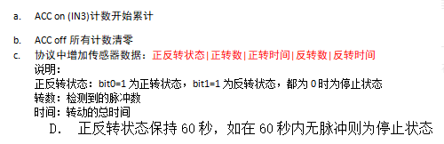
IN1+IN2接旋转传感器

- 可以检测车灯状态吗？
A:可以，接正触发

- 可以检测是否有系安全带吗？
Ａ:可以，一般是接负触发，接安全带扣子里的线

- VT900低电到多少V的时候才会自动关机呢？
内部电池低电到3.45V左右

- VT900电池功耗：
睡眠模式耗电15mA，
时间间隔为10秒，耗电大概65-70mA
时间间隔为30秒，耗电60mA
不上传数据为55mA

- VT900 configurations with GPSWOX system:
W000000,012,217.144.147.84,6009
W000000,014,00003
W000000,013,1
W000000,011,etisalat.ae
W000000,036,20
Note: we shall add device SN number to GPSWOX system

